**8.2. История искусства Испании конца XVII начало XIX века**

Гойи писал в стиле рококо, был придворным художником эпохи романтизма, гравер. Гойи чувствовал, что человеческое существование ужасно, человек покинут, выброшен в мир на произвол враждебной судьбы. Жизнерадостность и трагизм, реалистичность, фантастика и гротеск, слились воедино предвосхитили искусство второй половины 19-20 столетий.

Картоны для серии шпалер "Зонтик", "Продавец посуды", "Игра в жмурки", "Соломенное чучело" начинают творческую биографию Франсиско Гойи.

В картонах видны черты стиля рококо: сюжеты игры, ухаживания, влюбленности выполнены в светлой фарфоровой гамме, движения персонажей изящны и несколько кукольный.

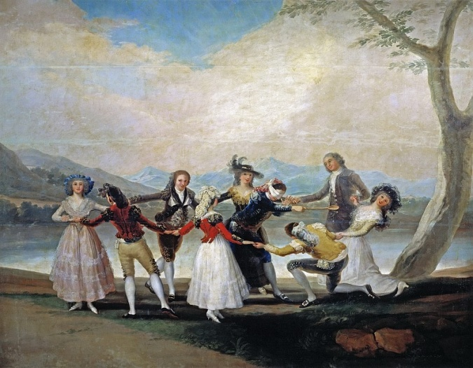 *Франсиско де Гойя (1746-1828).   
Гойя. Игра в жмурки. Картон для шпалер*

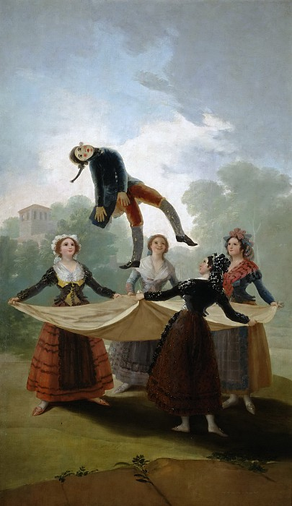 *Гойя. Соломенное чучело.*

Особенность придворных портретов Гойи.

На первый взгляд напоминают традиционные парадные портреты. Мастерство, с которым художник пишет блеск шелка и золота, напоминает Веласкеса, но модели выглядят по другому. Он не знал жалости. Под его кистью лица обнаруживают тщеславие и уродство, жадность и пустоту. Фигуры неподвижны словно манекены. Их некрасивые, замкнутые, холодные лица производят отталкивающее впечатление.

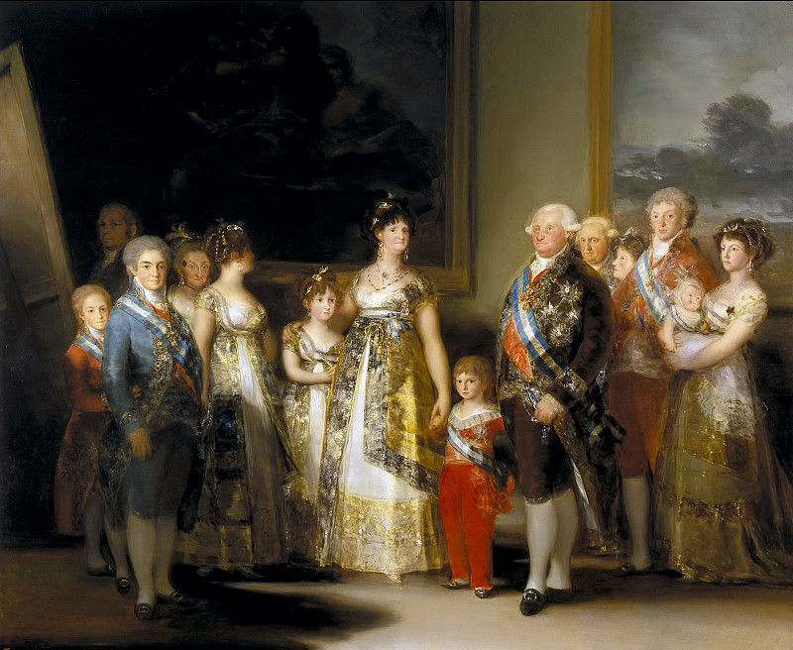 *Гойя. Семья короля Карла IV*  
  
 Гойя с годами начали мучить головные боли, зрение ослабло, он полностью оглох. Страдающий Гойя стал зорче видеть чужое горе. Для передачи этих эмоций больше подходили графические техники. Гойи высмеивал суеверные людские пороки и трусость, лицемерие, притворство. В офортах реальное сплетается с фантастическим, гротеск переходит в карикатуру.

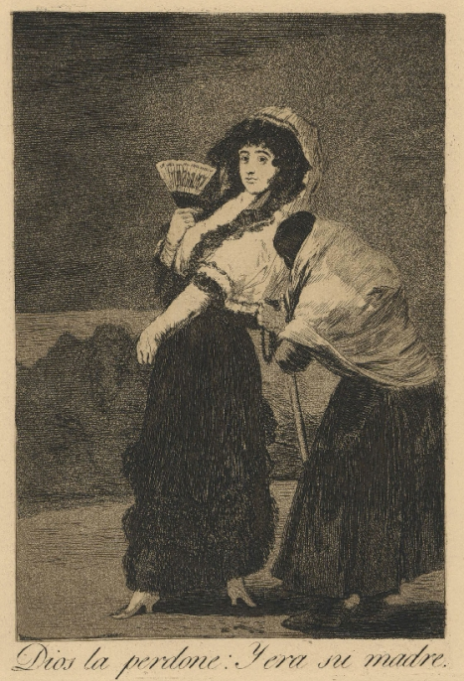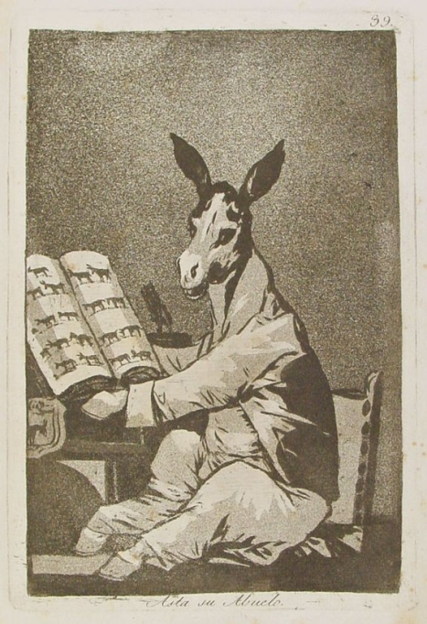 *Офорты из серии Капричос*

Акватинты (разновидность офорта) - одна из самых сложных гравюрных техник. Гойя извлекал из техники акватинты выразительные контрасты тени и света. Графическая серия "Капричос" состоит из восьмидесяти офортов,

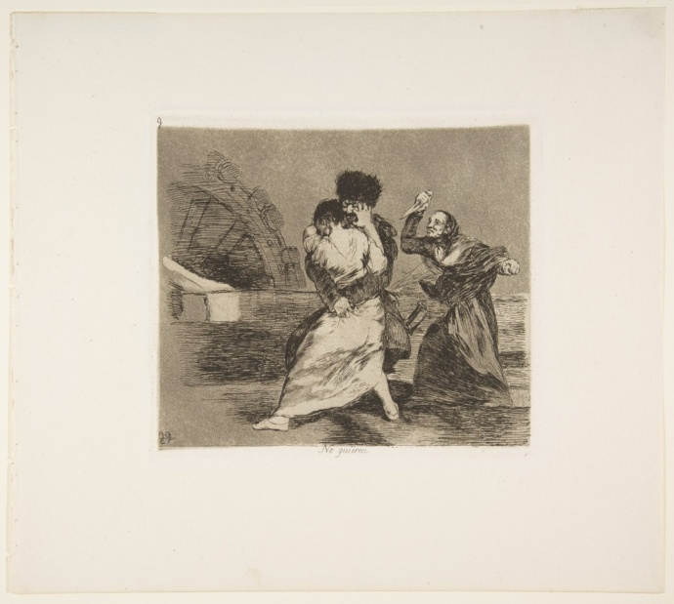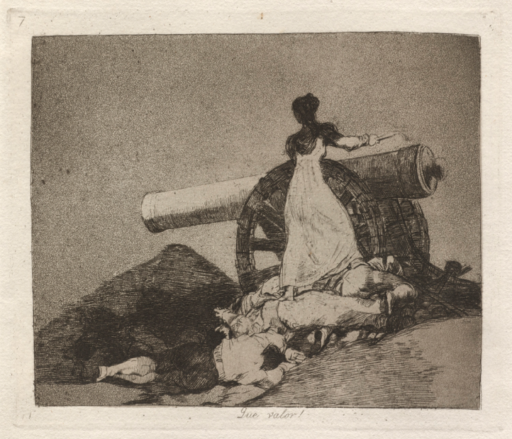 "Бедствие войны", "Какое мужество!".

"Дом глухого", так его называли, который он приобрёл и жил до вынужденной эмиграции. Эти росписи не представлялись для посторонних глаз, они долго оставались тайной мастера и так и не были завершены. Мрачный и исполненный трагизма внутренний мир художника.

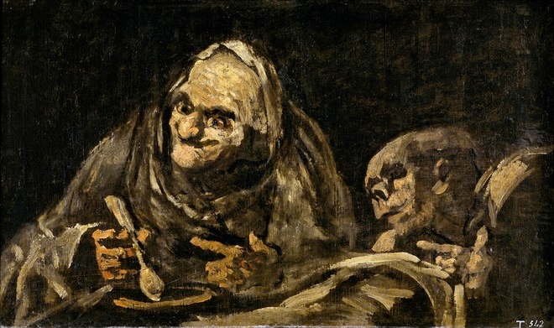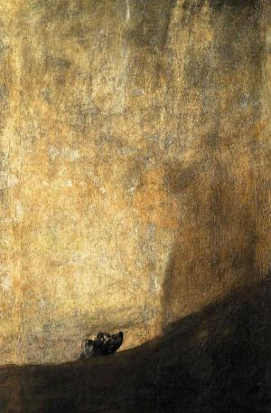 Фрагменты росписи из «Дома глухого»